Именно Содди удалось выяснить, что же такое a-частицы, поток которых попадал на золотую пластинку в опытах Резерфорда. Когда произвели измерения, то выяснилось, что масса a-частицы – это 4 атомных единицы массы, а заряд a-частицы составляет 2 элементарных заряда. Сопоставляя эти вещи, накопив определенное количество a-частиц, ученые выяснили, что эти частицы превратились в химический элемент – газ гелий.

Правила смещения
Итак, можно сформулировать т.н. правила Содди, или правила смещения для радиоактивных превращений:
Альфа-распад. . При альфа-распаде происходит уменьшение порядкового номера элемента на 2 и уменьшение атомного веса на 4.
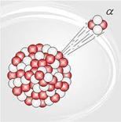
Рис. 2. Альфа-распад
Первую такую цепочку удалось получить для превращения элемента радия, который использовался в опытах по радиоактивности, в инертный газ радон с испусканием a-частицы ; реакция в этом случае записывается следующим образом:
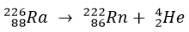
Во-первых, a-частица – это 4 атомных единицы массы и двойной, удвоенный элементарный заряд, причем заряд положительный. У радия порядковый номер 88, его массовое число составляет 226, а у радона порядковый номер уже 86, массовое число 222, и появляется a-частица. Это ядро атома гелия. В данном случае мы записываем просто гелий. Порядковый номер 2, массовое число 4.

2. Бета-распад. . При бета-распаде происходит увеличение порядкового номера на 1, при этом атомный вес не меняется.
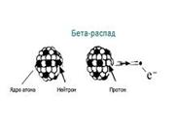
Рис. 3. Бета-распад

